**ВРЕМЯ ЧИТАТЬ!**

Газета библиотечно-информационного центра

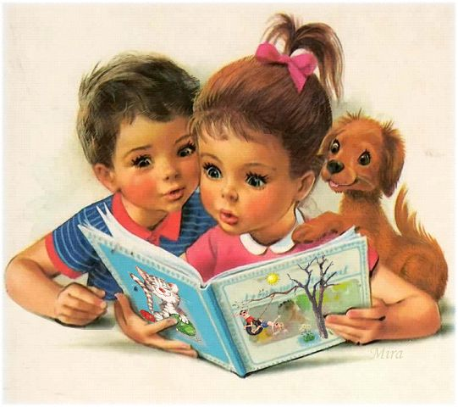

***Чтение*** - условие и основа учебных занятий. Читают на каждом уроке. На уроках литературы – художественные произведения. На уроках языка – теоретическое сведение, тексты разного стиля. На уроках математики, геометрии – теоремы, условия задачи. На уроках биологии, химии, географии, физики, истории, обществознания – читают везде.

**Чтобы понять, о чём идет речь, нужно прочитать текст, понимая, анализируя, сопоставляя, объясняя.**

***Чтение*** – это один из важнейших видов речевой деятельности, тесно связанный с произношением и с пониманием речи, способность воспринимать, понимать информацию, передаваемую тем или иным способом.

Определяют чтение:

* классное, внеклассное, домашнее,
* про себя, вслух,
* беглое, скоростное, медленное,
* правильное, осознанное, выразительное.

**Правильное чтение** – это чтение с соблюдением языковых норм:

* орфоэпических - правильное произношение звуков, правильная постановка ударения в слове,
* пунктуационных - чтение с соблюдением знаков препинаний внутри и в конце предложения,
* интонационных - выделение голосом оборотов речи.

**Осознанное чтение** – это чтение

* с замечанием лучших слов, идей, выражений, прекрасных мыслей, примеров, контрастов,
* с запоминанием содержания прочитанного текста с последующим сжатым или подробным пересказом содержания, ответами на вопросы по содержанию текста,
* с определением композиционных элементов, темы, идея, сюжета текста,
* с объяснением новых терминов, понятий, приведением примеров.

**Выразительное чтение** – это чтение по принципу

* тише - громче,
* медленнее - быстрее,
* с соблюдением определенной интонации:

1. соблюдение знаков препинаний;
2. передача определенных чувств: радость, горе, сожаление, удивление, гордость;
3. логическое выделение голосом слов в предложении

Примерный темп чтения по классам

• 1 класс – 15-20 слов в минуту

• 2 класс – 50-60 слов

• 3 класс – 75-80 слов

• 4 класс - 95-110 слов

• 5 класс – 110-120 слов

• 6 класс – 120 – 130 слов

• 7 класс – 130 - 140 слов

• 8 класс – 140 - 150 слов

• 9 класс – 1 страница

• 10, 11 класс – 1, 5 страницы

Информированный человек – быстро читающий человек. Техникой быстрого чтения владели многие великие люди. Некоторым людям способности, необходимые для скорочтения, даны с рождения. Другие получили их в результате постоянного чтения в детстве. Остальные обладатели навыков скорочтения приобрели последние в результате обучения.

У скорочитающих скорость нервных процессов выше, чем у ленивых защитников методик медленного чтения. Скорочитающий всегда и во всём впереди. Иными словами, скорость чтения – это не только быстрый приём информации, хорошая успеваемость в школе, но и высокий темп образа жизни.

**Как же привить детям интерес к чтению и любовь к книгам?**

1. Никогда не наказывайте за проступки чтением. Это грубая ошибка воспитания и лучший способ вызвать отвращение к книге.

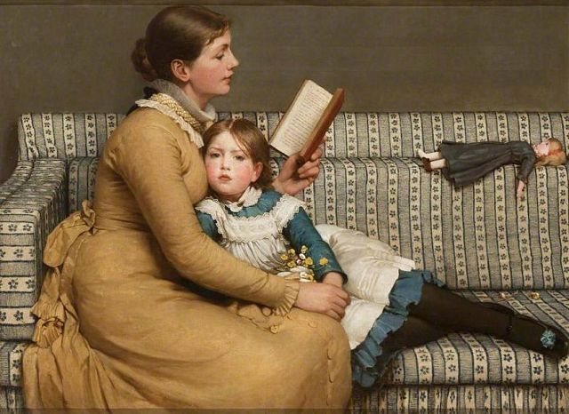

1. Читайте сами. Если ребенок никогда не видел маму и папу с книгой в руках, то откуда же у него родится любовь к чтению?
2. Читайте вместе с ребенком. Обсуждайте прочитанное. Выясняйте значение трудных или незнакомых слов. Читайте попеременно, часть читает взрослый, часть – ребёнок. Вспоминая позже детство, он непременно вспомнит часы совместного с вами чтения и задушевной беседы, и это согреет его сердце.
3. Берите для первых чтений только подходящие книги – яркие, с крупным шрифтом, где много картинок и сюжет, за которым интересно следить.
4. Используйте такой приём. На самом интересном месте остановитесь. Заинтригованный ребенок вынужден дочитать до конца, чтобы выяснить, что же произошло с героем. Или такой. Вы моете посуду, готовите ужин, а ребёнок читает вслух.
5. Устраивайте выставку рисунков по мотивам прочитанных книг.
6. Поощряйте ребёнка в посещении библиотеки, ходите вместе с ним.
7. Следите за тем, чтобы чтение было систематическим – каждый день по 15-20 минут, причем чтение должно быть обязательно вслух. Это сформирует у ребенка привычку ежедневного общения с книгой.
8. Не нужно заставлять детей в этой первой работе по грамотности, но не следует поощрять и некоторую лень, возникающую в борьбе с трудностями.